Levantamento de Requisitos

R1. O sistema deve permitir que alunos visualizem as notas obtidas por semestre letivo.

R2. O sistema deve permitir o lançamento das notas das disciplinas lecionadas em um semestre letivo e controlar os prazos e atrasos neste lançamento.

R3. O sistema deve manter informações cadastrais sobre disciplinas no currículo escolar.

R4. O sistema deve permitir a abertura de turmas para uma disciplina, assim como a definição de salas e laboratórios a serem utilizadas e dos horários e dias da semana em que haverá aulas de tal turma.

R5. O sistema deve permitir que os alunos realizem a inscrição em disciplinas de um semestre letivo.

R6. O sistema deve permitir o controle do andamento das inscrições em disciplinas feitas por alunos.

R7. O sistema deve se comunicar com o Sistema de Recursos Humanos para obter dados cadastrais sobre os professores.

R8. O sistema deve se comunicar com o Sistema Financeiro para informar as inscrições realizadas pelo alunos.

R9. O sistema deve manter informações cadastrais sobre os alunos e sobre seus históricos escolares.

Regras do Negócio

Quantidade máxima de inscrições por semestre letivo (RN01)
Descrição | Em um semestre letivo, um aluno não pode se inscrever em uma quantidade de disciplinas cuja soma de créditos ultrapasse 20.

Quantidade de alunos possíveis (RN02)
Descrição | Uma oferta de disciplinas não pode ter mais de 40 alunos inscritos..

Pré-requisitos para uma disciplina (RN03)
Descrição | Um aluno não pode se inscrever em uma disciplina para a qual não possua os pré-requisitos necessários.

Habilitação para lecionar disciplina (RN04)
Descrição | Um professor só pode estar lecionando disciplinas para as quais esteja habilitado.

Cancelamento de matrícula (RN05)
Descrição | Um aluno deve ter a matrícula cancelada se for reprovado mais de duas vezes na mesma disciplina.

Política de Avaliação de Alunos (RN06)
Descrição | A nota de um aluno em uma disciplina (um valor de 0 a 10) é obtida pela média de duas avaliações durante o semestre, A1 e A2, ou pela frequência nas aulas.  - Se o aluno obtém nota maior ou igual a 7.0 (sete), está aprovado.  - Se o aluno obtém nota maior ou igual 5.0 (cinco) e menor que 7.0 (sete), deve fazer a avaliação final.  - Se o aluno obtém nota menor que 5.0 (cinco) está reprovado.  - Se o aluno tiver uma frequência menor que 75% em uma turma, está automaticamente reprovado.

Atores

- Aluno: indivíduo que está matriculado na faculdade, que tem interesse em se inscrever em disciplinas do curso.
- Professor: indivíduo que leciona disciplinas na faculdade.
- Coordenador: pessoa interessada em agendar as alocações de turmas e professores, e visualizar o andamento de inscrições dos alunos.
- Departamento de Registro Escolar (DRE): departamento da faculdade interessado em manter informações sobre os alunos matriculados e sobre seu histórico escolar.
- Sistema de Recursos Humanos: este sistema legado é responsável por fornecer informações cadastrais sobre os professores.
- Sistema de Faturamento: este sistema legado tem interesse em obter informações sobre inscrições dos alunos para realizar o controle de pagamento de mensalidades.

Diagrama de Casos de Uso

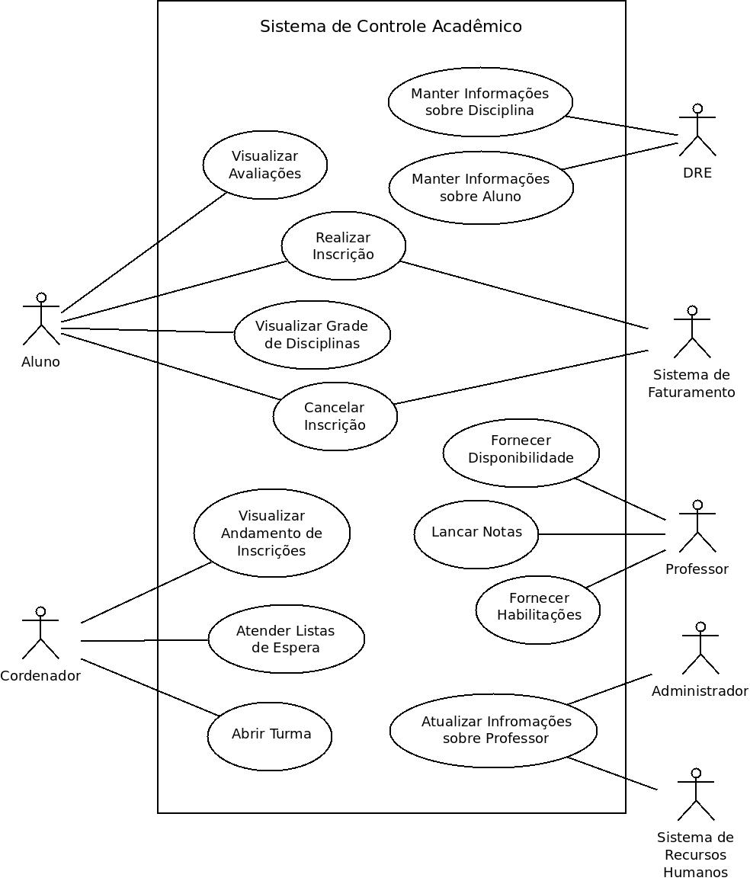
Figura 1: Diagrama de Caso de Uso

Realizar Inscrição (CSU01)

Sumário: Aluno usa o sistema para realizar inscrição em disciplinas.

Ator Primário: Aluno.

Atores Secundários: Sistema de Faturamento.

Pré-condições: O Aluno esta identificado pelo sistema.

Fluxo Principal

- O Aluno solicita a realização de inscrição.
- O sistema apresenta as disciplinas disponíveis para o semestre corrente e para as quais o aluno tem pré-requisitos.
- O Aluno seleciona as disciplinas desejadas e as submete para inscrição.
- Para cada disciplina selecionada, o sistema aloca o aluno em uma turma que apresente uma oferta para tal disciplina.
- O sistema informa as turmas nas quais o Aluno foi alocado. Para cada alocação, o sistema informa o professor, os horários e os respectivos locais das aulas de cada disciplina.
- O Aluno confere as informações fornecidas.
- O sistema envia os dados sobre a inscrição do aluno para o Sistema de Faturamento e o caso de uso termina.

Fluxo Alternativo (4): Inclusão em lista de espera

- Se não há oferta disponível para alguma disciplina selecionada pelo aluno, o sistema reporta o fato e fornece a possibilidade de inserir o Aluno em uma lista de espera.
- Se o Aluno aceitar, o sistema o insere na lista de espera e apresenta a posição na qual o aluno foi inserido na lista. O caso de uso retorna ao passo 4.
- Se o Aluno não aceitar, o caso de uso prossegue a partir do passo 4.

Fluxo de Exceção (4): Violação de RN01

- Se o Aluno atingiu a quantidade máxima de inscrições (RN01), o sistema informa ao aluno a quantidade de disciplinas que ele pode selecionar, e o caso de uso retorna ao passo 2.

Pós-condições: O aluno foi inscrito em uma das turmas de cada uma das disciplinas desejadas, ou foi adicionado a uma ou mais listas de espera

Regras de Negócio: RN01, RN02, RN03.

Visualizar Avaliações (CSU02)

Sumário: Aluno visualiza avalização que recebeu (notas e frequência) nas turmas de um semestre letivo.

Ator Primário: Aluno.

Pré-condições: O Aluno esta identificado pelo sistema.

Fluxo Principal

- O Aluno solicita a visualização das atividades para as ofertas de disciplina em que participou.
- O sistema exibe os semestres letivos nos quais o Aluno se inscreveu em pelo menos uma oferta de disciplina.
- O Aluno seleciona os semestres letivos cujas avaliações deseja visualizar.
- O sistema exibe uma lista de avaliações agrupadas por semestre letivos selecionados e por turma.
- O Aluno visualiza as avaliações e o caso de uso termina.

Fluxo de Exceção (2): Aluno sem inscrição

- Não há semestre letivo no qual o Aluno tenha participado em alguma oferta de disciplina: o sistema reporta o fato e o caso de uso termina.

Pós-condições: O aluno obteve as avaliações que desejava visualizar.

Fornecer Disponibilidades (CSU03)

Sumário: Professor fornece a sua grade de disponibilidade (dias e horários) e disciplinas que deseja lecionar no próximo semestre letivo.

Ator Primário: Professor.

Pré-condições: O Professor esta identificado pelo sistema.

Fluxo Principal

- O Professor indica o desejo de fornecer sua disponibilidade para o próximo semestre letivo.
- O sistema apresenta a lista de disciplinas disponíveis para as quais o professor está habilitado e uma grade de dias e horários da semana em branco.
- O Professor seleciona as disciplinas que deseja lecionar.
- O Professor preenche a grade com sua disponibilidade.
- O sistema registra as informações fornecidas.

Fluxo Alternativo (3): Modificação da grade atual

- O Professor solicita que o sistema apresente a mesma configuração de disponibilidade do semestre atual.
- O sistema apresenta a configuração requisitada.
- O professor realiza as modificações que deseja na configuração.
- O sistema registra a informação e o caso de uso termina.

Fluxo de Exceção (4): Disciplinas não selecionadas

- Se o Professor não selecionou disciplina alguma ou não preencheu a grade de disponibilidade: o sistema reporta o fato e o caso de uso continua a partir do passo 2.

Pós-condições: O sistema registrou a disponibilidade do Professor para o próximo semestre letivo.

Lançar Notas (CSU04)

Sumário: Professor realiza o lançamento de notas das ofertas de disciplinas lecionadas por ele no semestre corrente.

Ator Primário: Professor.

Pré-condições: O Professor esta identificado pelo sistema.

Fluxo Principal

- O Professor solicita o lançamento de notas.
- O sistema exibe a lista de turmas e disciplinas correspondentes do semestre corrente nas quais o Professor lecionou.
- O Professor seleciona a turma e, dentro desta, a oferta de disciplina para a qual deseja realizar o lançamento de notas.
- O sistema exibe a lista de alunos da oferta de disciplina selecionada e requisita a primeira nota (A1), a segunda nota (A2) e a quantidade de faltas para cada aluno.
- O Professor fornece as notas de A1 e de A2 e a quantidade de faltas de cada aluno.
- O sistema exibe o resultado da avaliação de cada aluno, conforme a regra de negócio RN06, para verificação pelo Professor.
- O Professor confere os dados e confirma a avaliação
- O sistema registra as avaliações e o caso de uso termina.

Fluxo Alternativo (7): Erro no lançamento

- O professor detecta que lançou uma avaliação errada para algum aluno.
- O professor corrige a avaliação do aluno.
- O sistema aceita a correção e o caso de uso continua a partir do passo 7.

Fluxo de Exceção (4): Avaliação em branco ou errada

- Se o Professor não fornece alguma nota, ou frequência, ou fornece dados inválidos: o sistema reporta o fato e o caso de uso retorna ao passo 4.

Pós-condições: as notas de uma ou mais disciplinas lecionadas pelo professor foram lançadas no sistema.

Regras de Negócio: RN06.

Manter Informações sobre Disciplina (CSU05)

Sumário: DRE realizar o cadastro (inclusão, remoção, alteração e consulta) dos dados sobre disciplinas.

Ator Primário: DRE.

Pré-condições: O Professor esta identificado pelo sistema.

Fluxo Principal

- DRE requisita a manutenção de disciplinas.
- O sistema apresenta as operações que podem ser realizadas: a inclusão de uma nova disciplina, a alteração dos dados de uma disciplina, a exclusão de uma disciplina e a consulta pelos dados de uma disciplina.
- O DRE indica a opção a realizar ou opta por finalizar o caso de uso.
- O DRE seleciona a operação desejada: Inclusão, Exclusão, Alteração ou Consulta.
- Se o DRE deseja continuar com a manutenção, o caso de uso retorna ao passo 2; caso contrário, o caso de uso termina.

Fluxo Alternativo (4): Inclusão
- O DRE requisita a inclusão de uma disciplina.
- O sistema apresenta um formulário em branco para que os detalhes da disciplina (código, nome e quantidade de créditos) sejam incluídos.
- O DRE fornece os detalhes da nova disciplina.
- O sistema apresenta uma lista de disciplinas para que o DRE selecione as que são pré-requisitos para a disciplina a ser criada.
- O DRE define zero ou mais disciplinas como pré-requisitos.
- O sistema verifica a validade dos dados. Se os dados forem válidos, inclui a nova disciplina; caso contrário, o sistema reporta o fato, solicita novos dados e repete a verificação.

Fluxo Alternativo (4): Remoção
- O DRE seleciona uma disciplina e requisita ao sistema que a remova.
- Se a disciplina pode ser removida, o sistema realiza a remoção; caso contrário, o sistema reporta o fato.

Fluxo Alternativo (4): Alteração
- O DRE altera um ou mais dos detalhes sobre uma disciplina e requisita a sua atualização.
- O sistema verifica a validade dos dados e, se eles forem válidos, altera os dados na lista de disciplinas da faculdade.

Fluxo Alternativo (4): Consulta
- O DRE solicita a realização de uma consulta sobre a lista de disciplinas.
- O sistema apresenta uma lista com os códigos de todas as disciplinas, permitindo que o usuário selecione a disciplina desejada.
- O DRE seleciona uma disciplina.
- O sistema apresenta os detalhes da disciplina e seus pré-requisitos (se existirem) no formulário de disciplinas.

Pós-condições: uma disciplina foi inserida ou removida, ou seus detalhes foram alterados.

Visualizar Andamento de Inscrições (CSU06)

Sumário: O Coordenador usa o sistema para visualizar o andamento de inscrições sendo realizadas pelos alunos em disciplinas ofertadas para o próximo semestre.

Ator Primário: Coordenador.

Pré-condições: O Coordenador esta identificado pelo sistema.

Fluxo Principal

- O Coordenador solicita a visualização do andamento de inscrições.
- O sistema exibe a lista de disciplinas para as quais existe pelo menos uma oferta para o próximo semestre.
- O Coordenador seleciona a disciplina para a qual deseja visualizar o andamento de inscrições.
- O sistema exibe a lista de turmas nas quais existe oferta para a disciplina selecionada, juntamente com as alocações correspondentes: professor, horários, locais e situação (aberta ou fechada).
- O Coordenador seleciona uma das turmas.
- O sistema apresenta a lista de alunos inscritos na turma selecionada, ordenadas por data de inscrição.
- O Coordenador visualiza as informações.
- Se o Coordenador deseja continuar a visualização, o caso de uso retorna ao passo 5; caso contrário, o caso de uso termina.

Atualizar Informações sobre Professor (CSU07)

Sumário: Administrador do sistema usa o sistema para atualizar as informações cadastrais sobre professores a partir do SRH.

Ator Primário: Administrador.

Atores Secundários: Sistema de Recursos Humanos (SRH).

Pré-condições: O Administrador está identificado pelo sistema.

Fluxo Principal

- O Administrador solicita ao sistema que obtenha os dados atualizados sobre professores.
- O sistema se comunica com o SRH e obtém os dados a partir deste.
- O sistema apresenta os dados obtidos e solicita a confirmação do Administrador para realizar a atualização.
- O Administrador confirma a atualização.
- O sistema atualiza os dados cadastrais dos professores.

Fluxo de Exceção (2): Houve uma falha na obtenção de dados

- O sistema não consegue obter os dados a partir do SRH.
- O sistema reporta o fato e o caso de uso termina.

Fluxo Alternativo (4): Desistência de atualização

O Administrador declina da atualização e o caso de uso termina.

Atender Listas de Espera (CSU08)

Sumário: Coordenador atende às demandas representadas pelas listas de espera por vagas para uma disciplina.

Ator Primário: Coordenador.

Atores Secundários: Sistema de Faturamento.

Pré-condições: O Coordenador esta identificado pelo sistema.

Fluxo Principal

- O sistema apresenta as listas de espera existentes para as disciplinas.
- O Coordenador seleciona uma das listas de espera.
- O sistema apresenta os detalhes da lista de espera selecionada (data de criação e quantidade de alunos).
- O Coordenador fornece os dias e respectivos horários da oferta de disciplina que deseja criar.
- O sistema apresenta as salas e professores disponíveis nos dias e horários fornecidos pelo Coordenador.
- O Coordenador seleciona um professor e uma ou mais salas.
- O Coordenador fornece a quantidade de alunos a serem alocados na nova oferta de disciplina.
- A partir de uma lista fornecida pelo sistema, o Coordenador seleciona a turma na qual deseja alocar a oferta de disciplina.
- O sistema cria a oferta de disciplina e transfere a quantidade de alunos fornecida no passo 7 da lista de espera para a oferta recém-criada, de acordo com a ordem dos alunos nessa lista.
- Se o Coordenador deseja continuar o atendimento das listas de espera, o caso de uso retorna ao passo 1; caso contrário, o sistema envia os dados de inscrições de alunos para o sistema de faturamento e o caso de uso termina.

Fluxo de Exceção (7): Violação de RN02

- Se a quantidade de alunos que o Coordenador fornecer for inválida (violar a regra do negócio RN02, ou for maior que o tamanho da lista de espera), o sistema reporta o fato e solicita um novo valor.
- O Coordenador corrige o valor e o caso de uso prossegue a partir do passo 8.

Pós-condições:

Zero ou mais ofertas de disciplinas foram criadas.
Zero ou mais listas de espera foram atendidas.

Regras de Negócio: RN02.

Diagramas de Classes

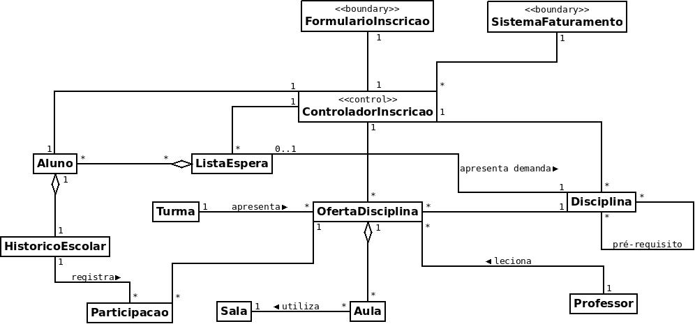
Figura 2: Visão de classes participantes para o caso de uso Realizar Inscrição

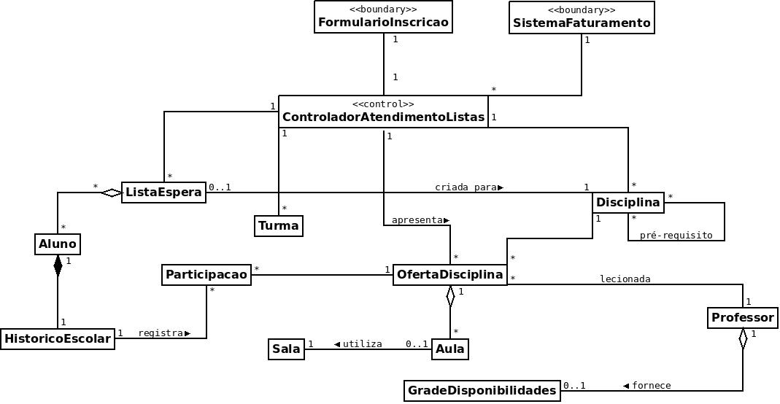
Figura 3: Visão de Classes Participantes para o caso de uso Atender Listas de Espera

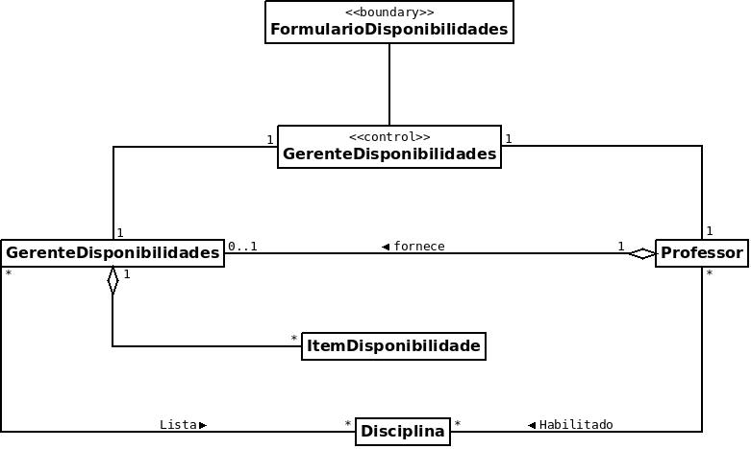
Figura 4: Visão de classes participantes para o caso de uso Fornecedor Disponibilidades

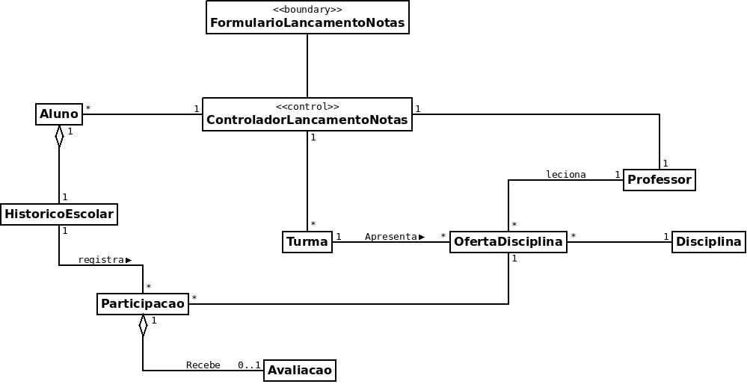
Figura 5: Visão de classes participantes para o caso de uso Lançar Notas
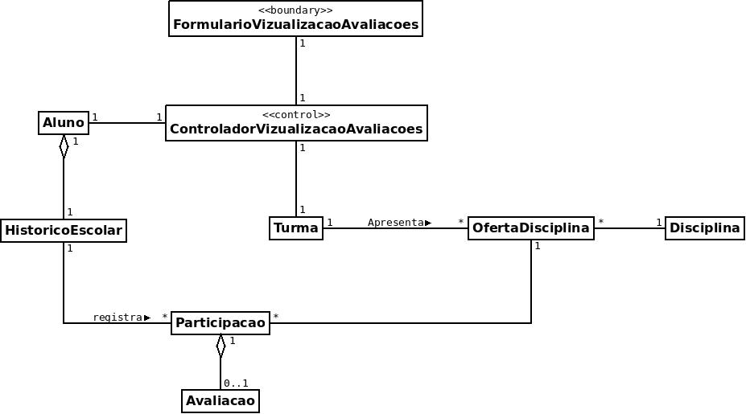
Figura 6: Visão de classes participantes para o caso de uso Visualizar Avaliações

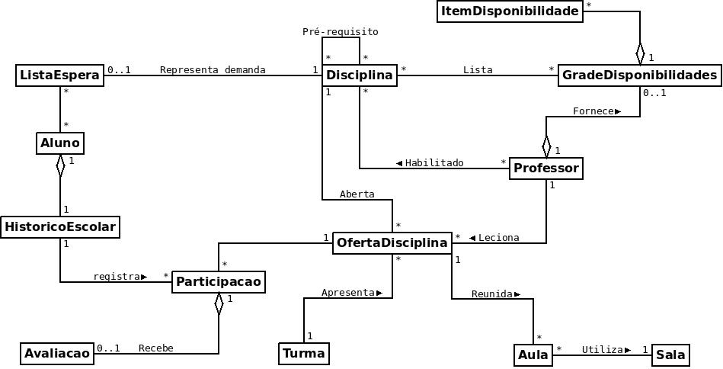
Figura 7: Diagrama de classes de domínio do Sistema de Controle Acadêmico
Cartões CRC (Classe-Responsabilidade-Colaboradores)

Disciplina (entidade)
Responsabilidades | Colaboradores
- Conhecer seus pré-requisitos  - Conhecer seu código  - Conhecer seu nome  - Conhecer sua quantidade de créditos | Disciplina

ListaEspera (entidade)
Responsabilidades | Colaboradores
- Conhecer a sua disciplina  - Manter os alunos em espera pela abertura de vagas | Disciplina  Aluno

Aluno (entidade)
Responsabilidades | Colaboradores
- Conhecer seu número de registro  - Conhecer seu nome  - Conhecer seu histórico escolar | HistóricoEscolar

Participação (entidade)
Responsabilidades | Colaboradores
- Conhecer seu histórico escolare  - Conhecer sua oferta de disciplina  - Conhecer sua avaliação | HistóricoEscolar  OfertaDisciplina  Avaliação

Turma (entidade)
Responsabilidades | Colaboradores
- Conhecer o seu código  - Conhecer as disciplinas que oferece | OfertaDisciplina

OfertaDisciplina (entidade)
Responsabilidades | Colaboradores
- Conhecer a sua situação  - Conhecer sua turma  - Conhecer a sua disciplina  - Conhecer o ano e o semestre letivo em que acontece  - Conhecer dias, horários e salas de aula em que acontece  - Conhecer sua quantidade máxima de alunos  - Conhecer seu professor | Disciplina  Turma  Professor  Aula

ControladorInscrição (controle)
Responsabilidades | Colaboradores
- Conhecer as disciplinas de um semestre letivo  - Procurar uma turma disponível para inscrever um aluno em uma disciplina  - Conhecer as ofertas para uma disciplinas  - Verificar a possibilidade de inscrição de aluno em uma disciplina  - Informar ao aluno os detalhes de sua inscrição em uma disciplina  - Inserir um aluno na lista de espera de uma disciplina | Aluno  Disciplina  OfertaDisciplina  ListaEspera  SistemaFaturamento

FormulárioInscrição (fronteira)
Responsabilidades | Colaboradores
- Receber requisições de inscrição de um aluno  - Exibir uma lista de disciplinas nas quais um aluno pode se inscrever  - Exibir os resultados de inscrição de um aluno | ControladorInscrição

